

DÉPARTEMENT DE MATHÉMATIQUES, D'INFORMATIQUE ET DE GÉNIE

**8INF847– Gestion de projets informatiques**

**Hiver 2021**

**Travail pratique #1**

**Professeur: Ismaïl Khriss**

# 1 Conditions de réalisation

Le travail doit s’effectuer en groupes de deux au maximum. **Travail (document Word) à remettre via le site du cours au plus tard le 26 février à 23 h 59**.

# 2 Travaux à réaliser

Le système de vente de billets de spectacles est décrit dans les sections 4 et 5 qui comportent:

* un texte décrivant le système et son fonctionnement (voir section 4),
* un modèle d’analyse du système (voir section 5).
  1. Calculez les points de fonctions pour ce système. Le facteur d’ajustement est fixé à 1.
  2. Calculez les points de cas d’utilisation pour ce système.

# Barème

Question 2.1 50 points

Question 2.2 40 points

Qualité de la présentation et du français 10 points

# 4 Description du système de vente de billets de spectacles

La société Ticketron passe des contrats avec les directeurs de salles de spectacles. Lors de la signature, les données de la salle (nom, adresse, jours et heures des séances, une image de la salle, liste des places par catégorie, prix des places par catégorie) sont enregistrées. Pour chaque salle, le calendrier et l'horaire des séances sont fixes. Les places d'une catégorie sont faites de blocs de places contiguës. Le système doit pouvoir donner un rapport sur les salles sur demande.

Lorsqu'un directeur de salle monte ou présente un spectacle, il fournit à Ticketron les données pertinentes (nom du spectacle, dates de début et de fin). Les spectacles d'une salle ne se chevauchent pas dans le temps. Les contrats avec les salles et les annonces de spectacles peuvent survenir plus ou moins n'importe quand.

Chaque fois qu'un nouveau spectacle ou un lot de nouveaux spectacles est entré dans le système donne lieu à leur programmation entraînant une programmation des séances pour le (s) spectacle(s).

Ticketron sous-traite la vente effective des billets à des vendeurs. Lors de la signature d'un contrat avec un vendeur. Les informations enregistrées pour un vendeur sont : nom, prénom, adresse, numéro de téléphone, et le montant total des ventes de billets effectuées par ce vendeur (ce montant est évidemment 0 lors de l'inscription du vendeur).

Lorsqu'un client veut acheter des billets pour un spectacle, le système permet de fournir des informations sur les places disponibles, de faire les réservations et de faire l’émission physique des billets. Le client peut payer en espèce, par carte de crédit ou par carte de débit.

Finalement, le système doit fournir sur demande les informations sur les ventes. Les critères de sélection sont le nom du vendeur, le nom de la salle, le nom du spectacle et la période où les transactions sont effectuées. Les noms peuvent être des valeurs explicites (par exemple les vendeurs où leurs noms sont *Tremblay*) ou une condition générique sur le nom (commençant par la lettre *T* par exemple). Par défaut, le système doit donner pour chaque vendeur le montant total des ventes effectuées.

# 5 Documents d’analyse du système

# Diagramme de cas d’utilisation

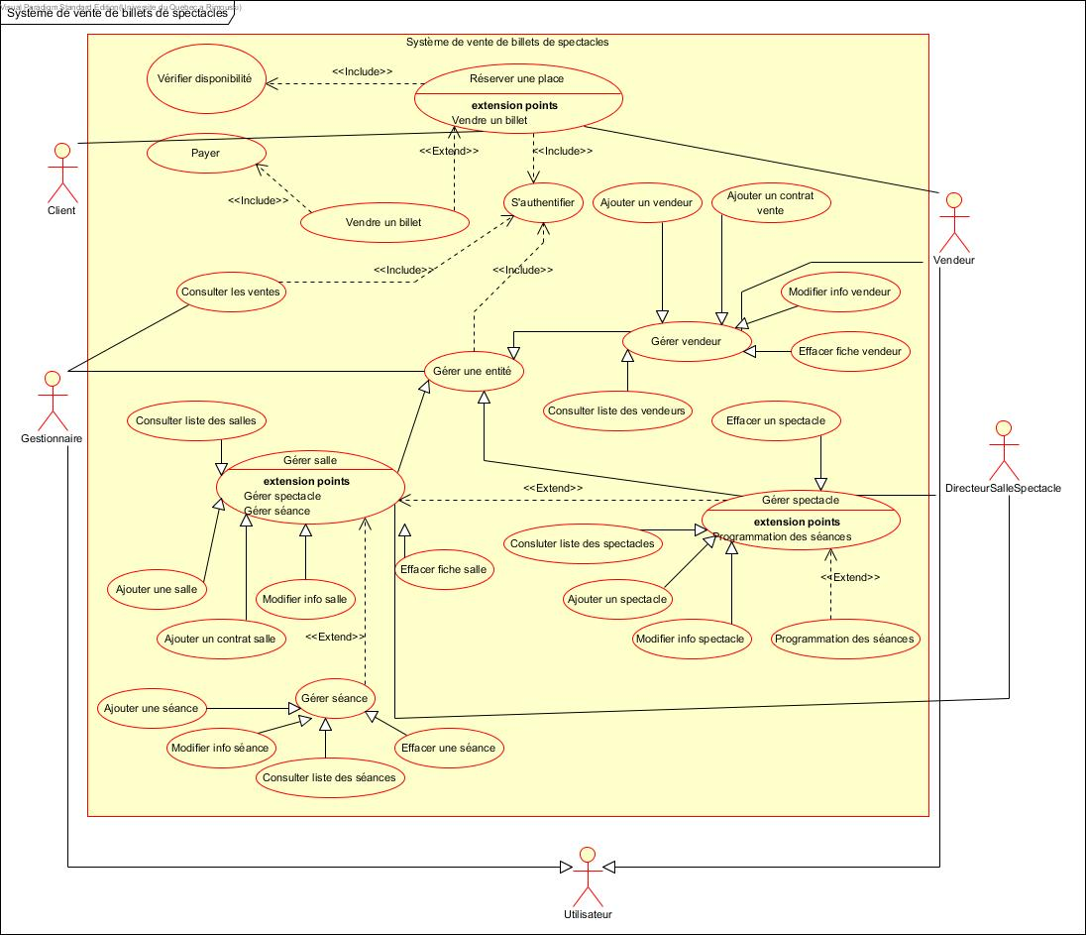

# Diagramme de classes

# Je n’ai pas mis les opérations des classes. Vous pouvez facilement les extraire des diagrammes de séquence.

s, p, m

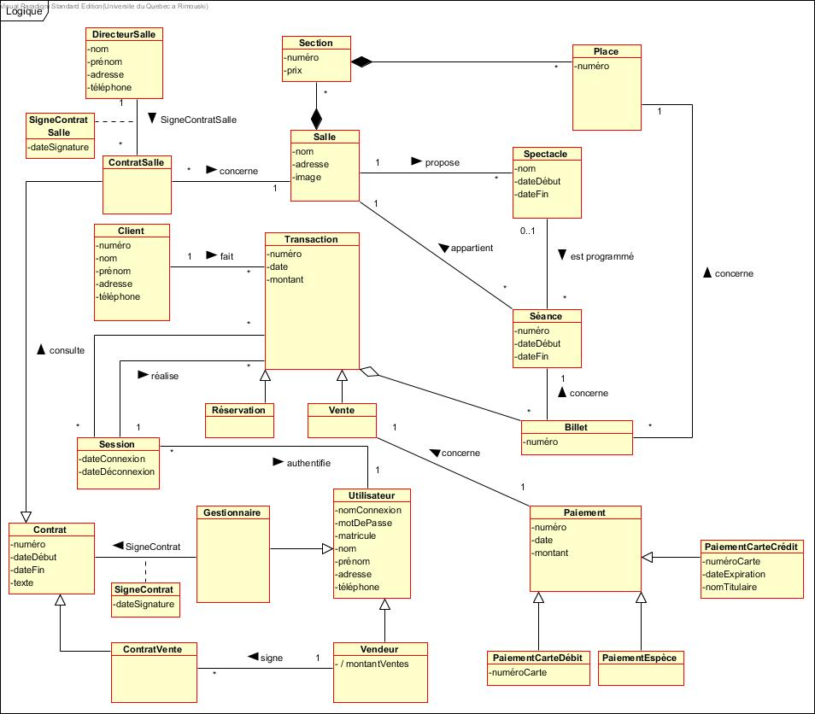

# Diagrammes de séquence

**Ci-dessous quelques exemples de diagramme de séquence.**

